Esquema
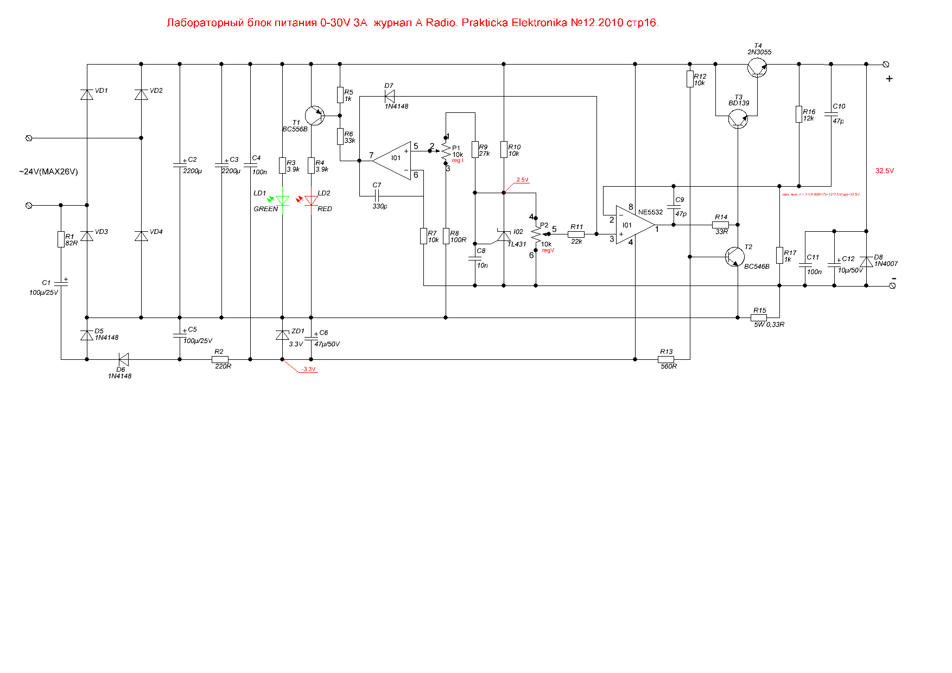

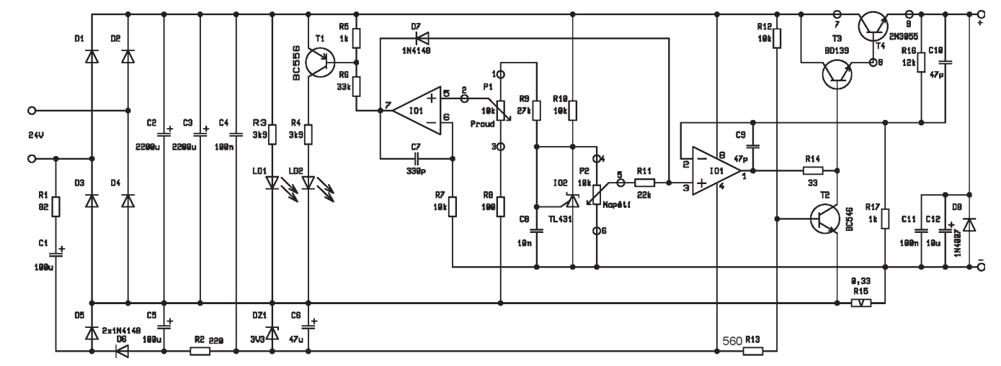
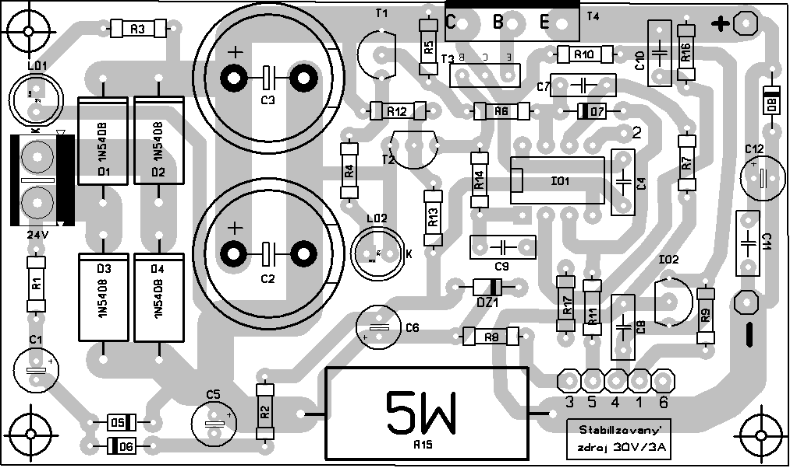

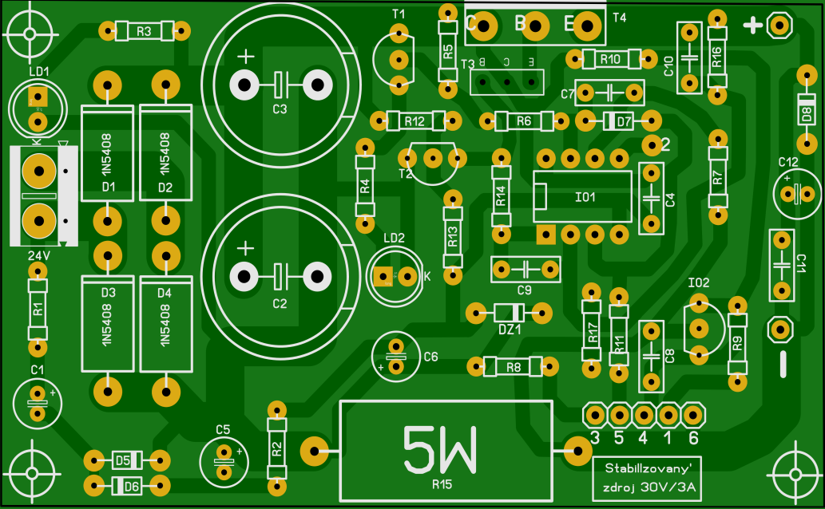
P1 – Ajusta a corrente
P2 - Ajusta a Tensão
Aviso aos novatos em eletrônica: O transistor T3=bd139 ele é soldado na placa com a sua parte metálica de dissipação voltada para o Ci Ne 5532, enquanto o T4 deve ser soldado fora da placa, pois se observar na serigrafia os pinos não são de um transistor comumente usado por nós, a não ser que consiga um, esse é um layout de uma revista Tcheca.
A numeração lado inferior direito da placa de 1 a 6 é referente aos potenciômetros de tensão e corrente, o nº2 está perdido logo acima no pino 5 do CI. Para efetuar a ligação dos potenciômetros observe o esquema do circuito logo acima, solde o terminal central de P1 ao nº2 indicado na placa, depois solde as extremidades de P1 aos números 1 e 3, não se preocupe se vc conectar as extremidades errado, basta inverter as posições dos fios, depois faça o mesmo com P2. Ao ligar a fonte para testar, você for aumentando a tensão e ao invés de aumentar ela diminuir, basta trocar no potenciômetro a posição dos fios 4 e 6

Tamanho Real 8.65 x 5.26cm
